JZ1005 精密露点仪

产品手册

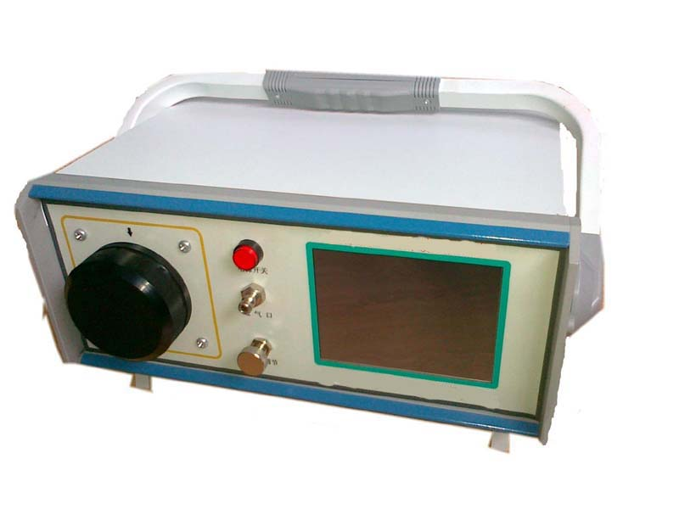

常州捷卓智能科技有限公
目 录

一、功能概述 2
二、产品特点 2
三、技术指标 2
四．仪器外观介绍 3
五．系统引导界面介绍 3
六．测量界面介绍 4
七．保存界面介绍 4
八．菜单界面介绍 5
九．历史数据界面介绍 6
十．格式化界面介绍 7
十一．省电控制界面介绍 7
十二．设置时间界面介绍 8
十三．注意事项 9
十四．售后服务 10
附 录： 六氟化硫断路器含水量测量要求(标准) 11

一、功能概述
JZ1005 精密露点仪采用瑞士科曼公司的微型镜面露点传感器，同时配备了质量流量传感器、压力传感器以及温度传感器等精密传感器，使得采样数据更真实、更可靠。仪器采用TFT彩色液晶触摸显示屏显示，界面友好美观、易于操作。
瑞士科曼公司的微型镜面露点传感器，在工业湿度测量已有近几十年的历史。该型露点传感器具有自动检测镜面，如镜面受到污染仪器能自动清洁镜面；仪器能自动检测光路系统、检测恒流源等功能；高品质的露点传感器与智能化电子部件的完美结合，使仪表成功应用于各种极端恶劣的工业环境中。

二、产品特点
- 镜面自动清洁功能
- 大容量储存功能
- 电池电量提示
- 触摸式按键使得操作简单方便
- 重复性好、响应速度快
- 大屏幕TFT彩色液晶显示
- 测量数据实时打印功能
- 灵敏度高、稳定性好
- 直观的曲线显示
- 微水值自动转换成20℃标准微水值

技术指标
序号 | 名 称 | 参 数
1 | 露点范围 | ―60℃ — +20℃
2 | 露点精度 | ±0.2℃
3 | 分辨率 | 露点：0.1℃  微水：0.1ppm（100ppm～1000ppm）  0.01ppm(10ppm～100ppm)
4 | 重复性 | ±0.1℃
5 | 制冷方式 | 军品三级帕尔贴冷泵
6 | 散热方式 | 风冷
7 | 压力测量 | 0～1.0MPa
8 | 流量测量 | 0～1.0L/min
9 | 工作环境 | 温度：-10—+50℃  湿度：0—90%RH
10 | 工作电源 | 锂电池供电，交直流电两用，自动切换，过充过放保护功能
11 | 体积 | 368×350×150（mm）
12 | 重量 | 8.8kg

四．仪器外观介绍
- 面板介绍

五．系统引导界面介绍
系统引导界面如下图所示：
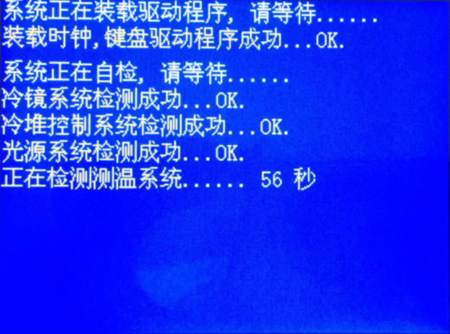

在开机后，仪器会显示仪器名称界面，大约7－8秒后，系统会自动进入检测功能、加载运行参数，请耐心等待。当你看到“系统初始化完毕,请按任意键继续…”字样时，你可以在显示屏上任意按一下进入测量界面或等待10秒钟后，系统自动进入“露点测量界面”。等待自检时间过后，可进行仪器的测量使用。

六．测量界面介绍
测量界面如下图所示：
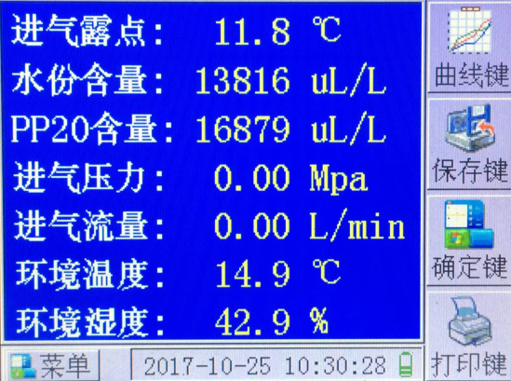
保存键
确定键
GSM-09精密露点仪

用户手册

常州集贤科技有限公司

打印键
曲线键
菜单键
进入“测量界面”后，按键有：曲线键、保存键、菜单键、打印键。按动相应的按键可以进入“保存界面”，“菜单界面”，“打印界面”。同时，你也可以看到露点、水份含量、压力、流量、环境温度、环境湿度、PP20含量的采样值。按【曲线键】可以看到仪器测量的状态，通过这曲线也可以判断测量是否达到稳定。

七．保存界面介绍
保存界面如下图所示：
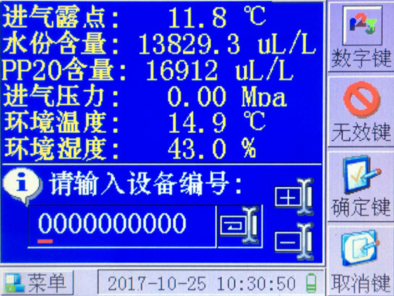
输入法
确定键
取消键

进入“保存界面”后，按键有：【输入法】键、【确定】键、【取消】键。
推荐您在正确输入设备编号后，保存数据。按【确定】键将保存数据，并返回到“测量界面”。按【取消】键将返回到“测量界面”。按【输入法】键，系统将在“数字键”、“大写字母”、“小写字母”三种输入法中切换。按【向左移位】键将光标向右移动，当光标移动到最后一位时，再按【向左移位】键光标将移动到左边第一位；按【＋】或【—】将增大或减小对应位的数字值或字母顺序；输完设备编号后按【确定】键，数据就保存完成。

八．菜单界面介绍
菜单界面如下图所示：
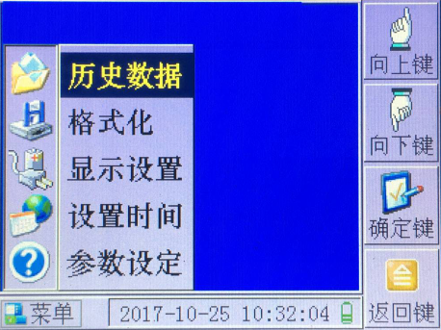
向上键
向下键
确定键
返回键
菜单条

进入“菜单界面”后，按键有：【向上】键、【向下】键、【确定】键、【返回】键。
在此界面下，你可以看到“历史数据”、“格式化”、“省电控制”、“设置时间”和“系统帮助”5个菜单项目。按【向上】键或【向下】键，将移动菜单条到指定位置。按动【确定】键，将选择该条菜单项目，同时自动进入相应的功能界面。按动【返回】键，将返回到“测量界面”下。

九．历史数据界面介绍
历史数据界面如下图所示：
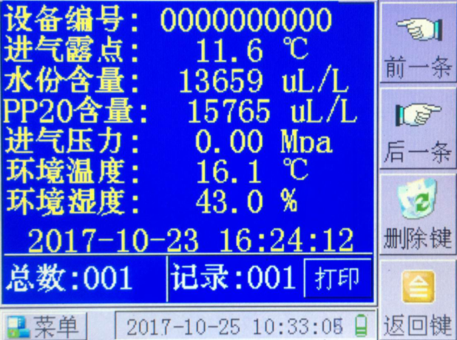
前一条
后一条
删除键
返回键
记录总数
当前记录编号

进入“历史数据”界面后，按键有：【前一条】键、【后一条】键、【删除】键、【返回】键、【打印】键。
在此界面下，你可以看到第一条历史数据信息。如果没有历史数据的话，系统将显示无历史数据。按【前一条】键或【后一条】键，将显示前一条记录或后一条记录的历史数据。按【删除】键，将有“删除界面”显示的记录。按【返回】键，将返回到“菜单界面”。按【打印】键，将打印当前显示的记录。
删除提示界面如下图所示：
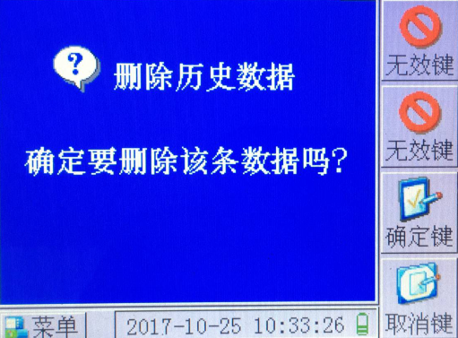
确定键
取消键
进入“删除提示”界面，按键有：【确定】键、【取消】键。
在此界面下，按【确定】键，将删除当前记录，同时返回到“历史数据”界面。按【取消】键，将返回到“历史数据”界面。

十．格式化界面介绍
格式化界面如下图所示：
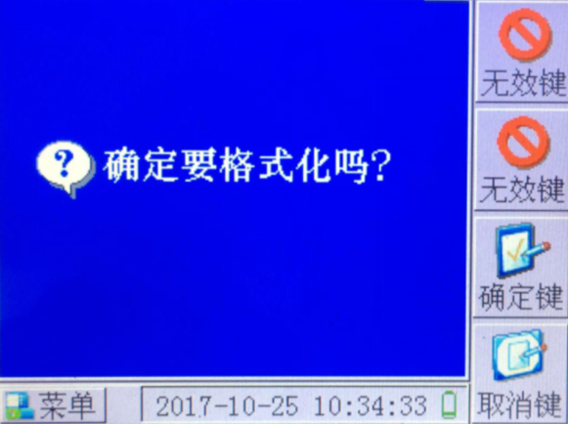
确定键
取消键
进入“格式化”界面后，按键有：【确定】键、【取消】键。
在此界面下，按【确定】键，将格式化存储器。这时，你将丢失所有的历史数据。所以操作时请慎重选择。按【取消】键，将返回到“菜单界面”。

十一．省电控制界面介绍
省电控制界面如下图所示：
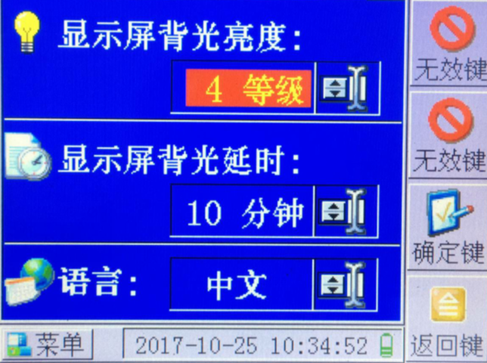
返回键
向上键
向下键
确定键
进入“省电控制”界面，按键有：【向上】键、【向下】键、【确定】键、【返回】键。
在此界面下，你可以看到两个选择项：显示延时和背光亮度。显示延时即在规定时间内没有按键操作，系统将自动关闭液晶显示屏，直到按任意键后再自动开启显示屏幕。显示延时可以设置为0～30分钟，步长为5分钟。其中0分钟为关闭显示延时功能。背光亮度共有8个级别（0－7），其中0为最暗，而7为最亮。按动【向上】键或【向下】键，可以将设置光标移动到要设置的栏目中。按动每一栏后的向上或向下键将改变选中栏目中的值。按【确定】键，将保存设置参数。按【返回】键，将返回到“菜单界面”。
注：省电模式的设置有助于电池的续航能力。

十二．设置时间界面介绍
设置时间界面如下图所示：
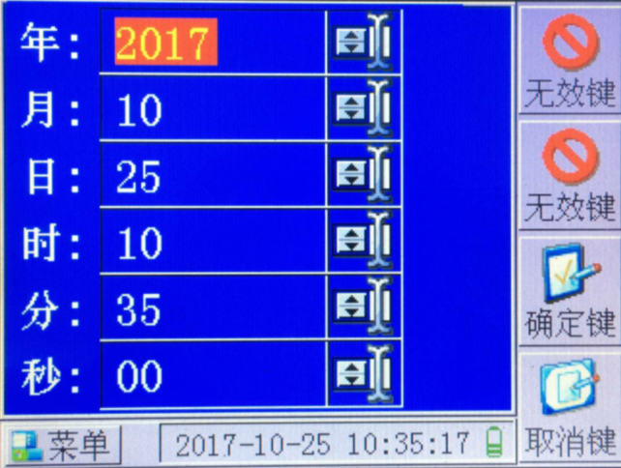
向上键
向下键
确定键
取消键
进入“设置时间”界面，按键有：【向上】键、【向下】键、【确定】键、【取消】键。
在此界面下，你可以设置当前系统时间包括：年份、月份、日期、小时、分钟以及秒钟。按（向上）或（向下）键，可以移动栏目光标。按每一栏后面的【向上】或【向下】键，可以增加或减小数值。按【确定】键，将设置系统时间。按【取消】键，将返回到“菜单界面”。

十三．注意事项
1. 注意事项
本仪器为冷镜式原理精密露点测试仪，因此要特别注意以下几点：
（1）、禁止在危险地区开关仪器电源！
（2）、禁止在危险区域内充电！
（3）、仪器在运输过程或测试过程中防止碰撞挤压及剧烈震动；
（4）、在测量过程中，流量调节针形阀应慢慢打开，防止压力突变，以免压力传感器和流量传感器被损坏；测量气体SF₆流量应该调节在0.5L/min，这样既能快速测量，又能节省气体。
（5）、仪器在使用过程中，当电量指示不足时，应及时充电，充电时只需将电源线接入220V电源，不需打开仪器电源开关，仪器自动充电，充电时指示灯为红色的。 如需查看电量，开机后电池显示四格即为充满电。
（6）、仪器一定要充足电存放，长时间不用，要经常查看电量是否充足。

2. 常见问题
►一般充电需多长时间？什么时候需要充电？何时充电结束？
每次充电时间根据实际剩余电量而不同，一般小于12小时。当电量指示不足时应及时充电，不宜将电全部用光，以保证电池使用寿命。充电电路设有过充保护装置。

►仪器使用多长时间需要校验维护？
一般建议用户2年校验一次，特殊情况半年一次（气路污染较严重时）。

►仪器在测量过程中出现停滞然后数据下降，为什么？
这是传感器在执行增益回归功能，就是返回到前面测试过程进行校验，此时界面数据不动，但CPU在处理数据，所以过一会数据又立即下降。

十四．售后服务
- 公司产品在一年保质期内实行三包（包修、包换、包退，但一切属于正常使用中老化的部件除外），提供终生有偿服务。
- 公司为用户免费安装、调试、培训操作人员。
- 公司负责为用户提供产品升级，相关技术咨询等服务。
尊敬的客户，请妥善保管购买凭证需免费维修服务时，须向本公司或经销商出示。

附 录：

六氟化硫断路器含水量测量要求(标准)
测 试 内 容 | 标 准（u1/1，20℃）
六氟化硫断路器出厂和大修中（整体装复以前）应分别测量开断单元和支柱单元水份值。 | ≤150
交接时由支柱下部充气接口测量断路器水份值。 | ≤150
运行中由支柱下部充气接口测量断路器水分值。测试周期按“预试规程”规定。 | ≤200
运行中，必要时（开断单元漏气、解体过开断单元）六氟化硫断路器应由联箱内自封接头处单独测量开断气室含水量。 | ≤300

